Alternativni načini upravljanja u računalnim igrama
Tehnička dokumentacija
Verzija 1.0

Studentski tim: Bojan Lovrović
Branimir Klarić
Igor Kramarić
Bruno Pregun
Jure Ratković
Tomislav Tunković

Nastavnik: Prof. dr. sc. Željka Mihajlović

Sadržaj
1. Opis razvijenog proizvoda 3
2. Tehničke značajke 5
2.1. Iscrtavanje 2D elemenata 5
2.2. Izrada 3D modela 5
2.3. Učitavanje 3D modela 6
2.4. Iscrtavanje 3D modela 6
2.5. Učitavanje trkače staze 7
2.6. Korištenje zvukova 7
2.7. Fizikalna simulacija 8
2.8. Kontrole Leap Motion detektorom 8
3. Upute za korištenje 10
4. Literatura 11

Tehnička dokumentacija

Opis razvijenog proizvoda

Područje alternativnih načina upravljanja u računalnim igrama se svakodnevno širi. I s napretkom tehnologija, broj proizvoda na tržištu koji to omogućuju raste. Od senzora za kontrolu pomoću pokreta, govora i osjećaja, do naprava za upravljanje jezikom, licem i očima. Iako ove vrste kontrolera u većini slučajeva nisu učinkovitije od klasičnih računalnih miševa, tipkovnica i gamepada, zorno pokazuju kako se mogu koristiti na razne interesantne i inovativne načine. Uz to, takvim tehnologijama se mogu koristiti i osobe koje nisu u mogućnosti koristiti klasične ručne kontrole.
Tema projekta bila je izraditi primjer računalne igre koja koristi jednu od takvih tehnologija. U planu je bilo korištenje sučelje mozak-računalo, za povezivanje računala s mozgom korisnika pomoću uređaja za neinvazivnu detekciju SSVEP-a (Steady-State Visually Evoked Potential). Također, zbog upitne dostupnosti i mogućnosti implementacije uređaja, u planu je bila i kontrola pomoću senzora položaja ruke Leap Motion.
Igra se sastoji od virtualnog automobila kojim korisnik upravlja, te terena i ceste kojim se automobil može kretati. Upravljanje je ostvareno senzorom Leap Motion.

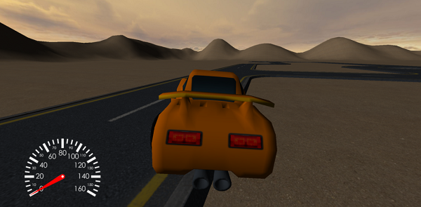
Slika 1.1 Izvođenje igre

Igra je izrađena u programskom jeziku C++ koristeći vlastiti mehanizam (eng. Game Engine) koji koristi slijedeće biblioteke:
Simple Directmedia Layer (SDL2) - ova višeplatformska biblioteka omogućuje otvaranje aplikacijskog prozora, kreiranje OpenGL konteksta te rukovanje ulazom
GL Extension Wrangler Library (GLEW) - biblioteka za laki pristup OpenGL funkcijama
Developer's Image Library (DevIL) - biblioteka koja omogućuje lako učitavanje slikovnih datoteka raznih formata
Irrklang - omogućuje reprodukciju i upravljanje zvukovnih elemenata
LeapSDK – omogućuje povezivanje sa Leap Motion Controllerom

Za upravljanje izvornim kodom i kontrolu verzija korišten je distributivni sustav Git, na servisu GitHub.

Za izradu i obradu resursa korišteni su sljedeći besplatni programi:
Teksture - Gimp 2.8.14 - http://www.gimp.org/
Modeli - Blender 2.72 - http://blender.org/
Zvuk - Audacity 2.0.5 - http://audacity.sourceforge.net/

Tehničke značajke

Iscrtavanje 2D elemenata
Prvi korak prikazivanja grafičkih elemenata bio je izrada 2D prikazivača. Iscrtavanje 2D elemenata na zaslonu se koristi za prikazivanje korisničkog sučelja. To se postiže učitavanjem slikovne datoteke s odgovarajućom grafikom te iscrtavanje para trokuta pomoću OpenGL-a. Radi uštede memorije u jednoj slikovnoj datoteci se nalazi više elemenata, te se oni dijele prilikom iscrtavanja. Prikazane elemente je moguće po potrebi rotirati i skalirati. Opcija za rotaciju je korištena kod crtanja kazaljke brzinomjera. Slikovni elementi su izrađeni u aplikaciji Gimp, namijenjenoj za stvaranje i obradu rasterske grafike. Dano rješenje prikaza pomoću dva trokuta nije najpovoljnije za veliki broj elemenata. U ovom slučaju to ne predstavlja problem jer se koristi za prikaz korisničkog sučelja koje nema puno elemenata. Ako bi se koristio za prikaz kompleksnijih objekata poput čestičnih sustava, ne bi se iskoristila potpuna snaga paralelizma grafičke kartice. U tom slučaju bilo bi poželjnije koristiti instanciranje.

Izrada 3D modela
Budući da igra koristi 3D grafiku bilo je potrebno izraditi 3D modele objekata unutar igre. Zbog mogućnosti ovisnosti alternativnih kontrola o brzini izvođenja programa, bio je potreban oprez s brojem poligona koje sadrže modeli. Modeli koji se koriste za prikaz, koriste se i kod detekcije kolizije što je također utjecalo na odabranu složenost modela.

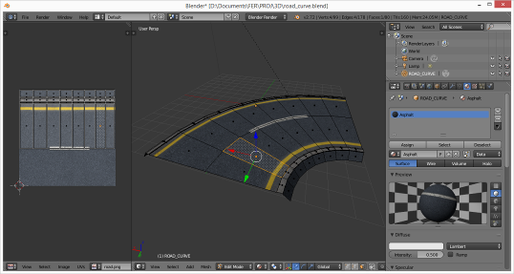
Slika 2.2.1 Sučelje programa za izradu 3D modela Blender

Na slici 2.2.1 vidljivi su neki od korištenih alata unutar programa Blender. U sredini se nalazi prostor za 3D prikaz i modeliranje, na lijevoj strani je prostor za razmatanje uv-koordinata, a na desnoj strani su svojstva trenutno odabranog elementa (u ovom slučaju svojstva materijala). Vidljivo je kako je zbog simetričnosti na teksturi definirana samo jedna strana modela.
Za potrebe igre izrađeni su modeli za automobil, cestu i okolni teren. Auto koristi dva modela: model karoserije i model kotača. Cesta je podijeljena na više dijelova i dimenzije su odabrane tako da se kombiniranjem osnovnih dijelova lako može ostvariti cesta raznih oblika. Model terena se sastoji od mreže točaka. Točke pri rubovima su uzdignute kako bi se dobio izgled planina. Točke u sredini modela tvore ravnu podlogu.
Jedan od koraka izrade 3D modela je "razmatanje" uv-koordinata. Kako bi se 2D tekstura mogla pravilno prikazati na 3D modelu potrebno je imati pravilno razmotane uv-koordinate vrhova. Povoljno je uv-koordinate izračunati i prije nego se počne izrađivati tekstura jer olakšavaju raspored elemenata teksture. Zbog uštede prostora neki elementi su preslikani i korišteni na simetričnim stranama modela, time je i omogućena i bolja kvaliteta teksture zbog većeg broja dostupnih piksela.

Učitavanje 3D modela
Za učitavanje 3D modela koristi se wavefront .obj učitavač (eng. loader). Nakon što se u Blenderu izradi 3D model on se sprema u obliku .obj datoteke. Svaka .obj datoteka ima svoju pripadnu .mtl datoteku koja se naziva biblioteka materijala. OBJ format koristan je standard za prikaz poligonalnih podataka u ASCII obliku.
OBJ datoteke se sastoje od redaka koji započinju s ključnim riječima, a u produžetku linije slijede podaci vezani za tu ključnu riječ. Ključne riječi za podatke o vrhovima su “v” (vrhovi geometrije), “vt” (vrhovi teksutra) i “vn” (vrhovi normala). Ključna riječ za elemente je “f” (lice poligona), a ključne riječi za atribute za prikaz i iscrtavanje su “usemtl” (ime materijala) i “mtllib” (biblioteka materijala). Linije s ključnom riječi "f" se sastoje od brojeva točaka od kojih se poligon (trokut) sastoji. Brojevi točaka služe kao indeksi u popisu točaka, i definirani su redom kako su točke zapisane u datoteci. OBJ datoteke ne sadrže definicije boja za lica poligona (trokuta), iako mogu ukazivati na materijale koji su pohranjeni u posebnoj datoteci biblioteke materijala.
Biblioteka materijala može se učitati pomoću ključne riječi “mtllib” koju zatim slijedi ime datoteke. Biblioteka materijala sadrži RGB vrijednosti za difuzne, ambijentalne i reflektirajuće boje materijala, zajedno s drugim karakteristikama kao što su prozirnost, refrakcija itd. OBJ datoteka ukazuje na ime materijala s ključnom riječi “usemtl” i svim licima poligona koji slijede dane su karakteristike ovog materijala.

Iscrtavanje 3D modela
Nakon što su 3D modeli učitani ponovno se indeksiraju tako da svi atributi vrhova budu na istim indeksima, odnosno da se indeksiraju vrhovi, a ne atributi kao što je to slučaj u wavefront .obj formatu. Potom se modeli prebacuju u memoriju grafičkog procesora u vidu dva međuspremnika: međuspremnik atributa vrhova te međuspremnik indeksa vrhova. Atributi vrhova su: pozicija, normala te uv koordinate. Ako je model instanciran ima dodatan međuspremnik transformacija instanci. Modeli su teksturirani, te su na teksturama primijenjeni linearni filtri za umanjivanje i uvećavanje, mipmaping, te anizotropni filtar. Metoda sjenčanja u uporabi je sjenčanje Phonga po fragmentu. Jedini izvor svjetlosti je usmjereno svjetlo koje dolazi iz smjera sunca na nebu. Nebo u simulaciji je ostvareno pomoću kutije neba (eng. skybox). Implementirane su dvije metode antialiasinga, SSAA (Screen Space Antialiasing) te FXAA (Fast Approximate Antialiasing). SSAA radi na principu iscrtavanja slike u teksturu na većoj rezoluciji od rezolucije ekrana, te poduzorkovanja (eng. downsampling) uz teksture s bilinearnim filtrom na rezoluciju ekrana. FXAA radi u prostoru slike (eng. image space), te na temelju razlike boja detektira rubove koje potom zaglađuje. Implementirane su dvije kamere, jedna slobodna pomoću koje se korisnik može slobodno kretati svijetom, te jedna direktno vezana za automobil.

Učitavanje trkače staze
Zapis trkače staze je tekstualan i namijenjen je za ručno oblikovanje. Korisnik „nacrta“ stazu kako bi trebala izgledati iz ptičje perspektive kao mrežu znakova (Slika 2.4.1). Pokretač potom učita tu datoteku i konstruira odgovarajuću stazu (Slika 2.4.2).

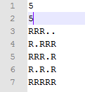
Slika 2.5.1 Tekstualni zapis staze

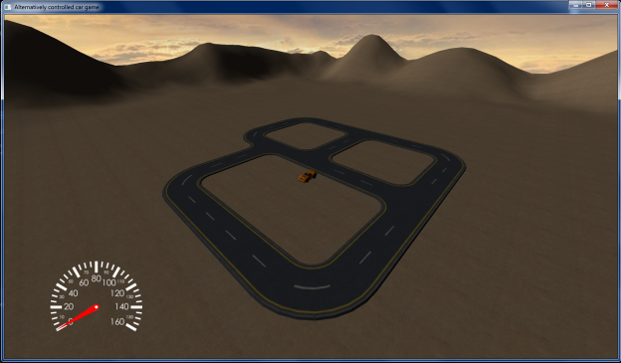
Slika 2.4.2 Staza u simulaciji

Korištenje zvukova
Za učitavanje i korištenje zvukova je korištena biblioteka irrKlang koja podržava mnoge formate zvučnih datoteka, među kojima je i Ogg Vorbis koji je korišten u ovom projektu. Srce irrKlang biblioteke je razred ISoundEngine koji pogoni svu reprodukcija zvučnih datoteka u 2D i 3D prostoru.
Učitavanje zvučnih datoteka za korištenje s bibliotekom možemo učiniti na dva načina: tako da odmah počnemo reprodukciju zvuka sa zadanim početnim parametrima ili da učitamo datoteku kao izvor zvuka koji će biti spreman za kasniju reprodukciju tijekom izvođenja programa te za višestruku istovremenu reprodukciju. Prilikom reprodukcije zvuka možemo preko argumenata odrediti položaj zvuka u prostoru, hoće li zvuk u početku biti pauziran, hoće li prilikom završetka reprodukcije biti ponovno reproduciran te želimo li pratiti taj zvuk kako bi mogli njime upravljati tijekom reprodukcije. Odlučimo li pratiti zvukove, tijekom izvođenja možemo njima upravljati na razne načine kao što su zaustavljanje, ponovno pokretanje, mijenjanje parametara poput glasnoće, brzine izvođenja, položaja u prostoru itd.
Jedni od ključnih dijelova za ispravnu reprodukciju zvuka u 3D prostoru su položaj i orijentacija slušatelja. Obično su, kao i u ovome projektu, položaj i orijentacija slušatelja istovjetni s položajem i orijentacijom kamere, no to ne mora uvijek biti slučaj. Ova dva parametra se definiraju pomoću tri vektora: vektora samog položaja slušatelja, vektora smjera u kojem slušatelj gleda te vektor koji iz perspektive slušatelja pokazuje prema gore. Kontrola pogona zvukova je odvojena od ulaznih događaja te ovisi isključivo o stanju objekata unutar programa. Takva organizacija koda omogućava nesmetanu izmjenu načina upravljanja što je i cilj ovog projekta.

Fizikalna simulacija
Simulacija vozila je modelirana tako da samo karoserija ima svojstva i ponašanje krutog tijela. Šasija je s kotačima fiksirana na podlogu na kojoj se nalazi, te je povezana s karoserijom uz pomoć opruga koje predstavljaju amortizere. Šasija je ujedno i dio koji se izravno kontrolira uz pomoć kontrola, te ju karoserija (kruto tijelo), samo “slijedi”.
Korištene opruge ponašaju se sukladno s Hookeovim zakonom, uz dodatak sile prigušenja koja je proporcionalna razlici brzina između oprugom spojenih vrhova. Konstante elastičnosti i prigušenja, pri kojima vozilo ima najprihvatljivije ponašanje, nemaju nikakvu teoretsku podlogu već su dobivene empirijskim putem.
Svojstva krutog tijela koje predstavlja karoseriju su jednaka onima od kvadra (uniformno raspoređene mase). Pod svojstva ulaze: masa, centar mase i tenzor inercije. Za samu simulaciju korišten je najjednostavniji oblik numeričke integracije, a to je Eulerova metoda. Razlog korištenja iste je nepotrebna točnost izračuna koja bi bila dobivena kompliciranijim, alternativnim metodama.
Kao što je prije spomenuto, kotači su neodvojivi od podloge te njihova visina ovisi o tome jesu li na cesti (odnosno uzdignuti) ili na zemlji (odnosno spušteni). Pri velikim brzinama vozilo može naglo sići ili popeti se na cestu, što zajedno s prethodno objašnjenim amortizerima stvara realističan osjećaj upravljanja terenskim automobilom.

Kontrole Leap Motion detektorom
Uz standardne kontrole automobila tipkovnicom, ideja je bila ponuditi još nekakve alternative koje koriste nove tehnologije ili neke druge neuobičajene ulaze. Na kraju smo se zbog dostupnosti i jednostavnosti implementacije odlučili za Leap Motion kontroler. To je mali pravokutni uređaj koji se postavi ispred korisnika i infracrvenim kamerama snima pokrete iznad sebe te programski rekonstruira što se doista događa. Tako može detektirati šake i položaje pojedinih prstiju te razne druge predmete koji se mogu koristiti za pokazivanje. U našem konkretnom slučaju bilo je potrebno osmisliti jednostavan način kojime bi se moglo upravljati automobilom u simulaciji. Nakon kraćeg eksperimentiranja, kao jedan od boljih načina se pokazalo upravljanje dlanom ruke. Normala na dlan ruke predstavlja vektor smjera u kojem korisnik želi da se automobil kreće. Pa tako na primjer, ako dlan pokazuje naprijed lijevo, auto će ići prema naprijed i istovremeno okretati kotače prema lijevo. Kada dlan pokazuje prema dolje, automobil samo stoji.

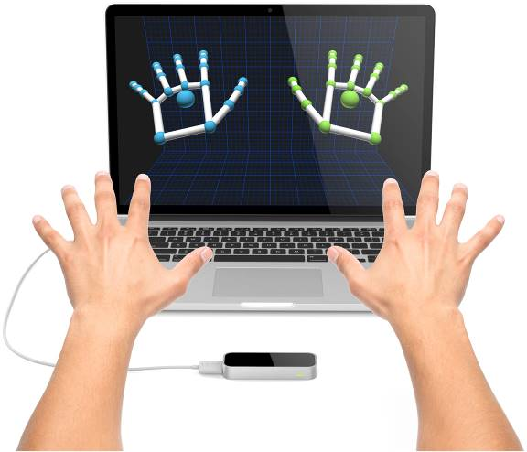
Slika 2.8.1 Leap Motion Controller

Upute za korištenje
Kontrole uz pomoć tastature:
- C : projmjena načina rada kamere
- W/A/S/D/Q/E + miš za kontrolu kamere u „slobodnom načinu rada“
- 9/0: promjena brzine kretnje kamere u „slobodnom načinu rada“
- I/J/K/L: upravljanje autom
- 1/2/3: promjena brzine

Moguće je 'nacrtati ' mapu staze u „../Resources/TrackDescription.txt“. Prva dva broja predstavljaju visinu i širinu mape. Mapa je sastavljena od ćelija koje mogu imati cestu ili biti prazne.
- '.' ovaj dio ćelije mape je prazan
- 'R' na ovom dijelu ćelije se nalazi cesta
- 'C' na ovom dijelu se nalazi cesta na kojoj je ujedno i startna pozicija automobila

Grafičke postavke iscrtavanja moguće je promijeniti u „../Resources/GraphicsSettings.txt“.
Kontrole je moguće ostvariti i pomoću Leap Motion-a na način kako je opisano u prethodnom poglavlju, ali prvo je potrebno instalirati drivere koje je lako pronaći na internetu te spojiti uređaj na računalo.

Literatura
- [1] D. H. Eberly, (2010) Game Physics, 2nd ed., Elsevier
- [2] I. Millington, (2007), Game Physics Engine Development, Elsevier
- [3] OpenGL documentation [Internet] <raspoloživo na: https://www.opengl.org/documentation/>
- [4] irrKlang API documentation [Internet] <raspoloživo na: http://www.ambiera.com/irrklang/docu/>
- [5] Leap Motion API Reference [Internet] <raspoloživo na: https://developer.leapmotion.com/documentation/javascript/api/Leap_Classes.html>

